Лабораторная работа №3
ПАДЕНИЕ ПЛОСКОЙ ЭЛЕКТРОМАГНИТНОЙ ВОЛНЫ
НА ГРАНИЦУ РАЗДЕЛА ДВУХ СРЕД
Цель работы: изучить закономерности поведения электромагнитных волн на границе раздела сред.
1. Краткие теоретические сведения
1.1 Отражение и преломление плоских ЭМВ
Отражение и преломление электромагнитных волн реальными телами являются проявлением такого явления, как дифракция.
Под отражением понимают процесс взаимодействия электромагнитных волн с телами, находящимися на пути их распространения, при котором структура результирующего поля может быть представлена в виде конечной суперпозиции волн той же самой структуры. Наиболее простые результаты получаются при рассмотрении отражения плоских волн. Электромагнитная волна может рассматриваться как плоская только в ограниченном объеме, линейные размеры которого много меньше расстояния от него до источника электромагнитных волн.
При падении плоской волны на границу раздела двух сред выделяют плоскость падения (плоскость XOZ на рис. 1), содержащую векторы Пойнтинга в падающей, отраженной и преломленной волнах. Если векторы 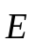 в этих волнах параллельны плоскости падения, то поляризацию волн называют параллельной (рис. 1), а если векторы перпендикулярны плоскости падения, то говорят о перпендикулярной поляризации (рис. 2).
Так как отражение является упрощенным представлением реальных процессов, то для получения аналитических соотношений используют упрощения, одним из которых является замена реальных поверхностей тел идеализированными гладкими поверхностями.
Предполагают, что среды являются однородными изотропными линейными, для которых справедливы граничные условия (материальные отношения):
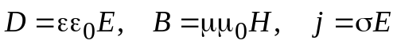 (1)
где ε – относительная диэлектрическая проницаемость среды; μ – относительная магнитная проницаемость; σ – электропроводность; 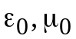 – абсолютные диэлектрическая и магнитная проницаемости (электрическая и магнитная постоянные); j – вектор объемной плотности электрического тока.
Электродинамические параметры сред на границах тел испытывают разрыв. Поэтому решения волнового уравнения не могут быть непосредственно распространены на границы раздела сред.
Задача о проведении векторов электромагнитного поля на границах раздела сред решается введением граничных условий:
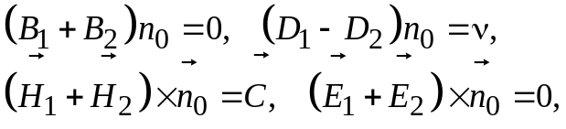 (2)
Здесь индексы «1» и «2» относятся к средам, лежащим по различные стороны от границы раздела; n₀ – единичный вектор внешней нормали к границе раздела; ν – плотность поверхностного заряда; 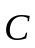 – плотность поверхностного тока.
Рассмотрим отражение плоской линейно-поляризованной волны, вектор E которой лежит в плоскости падения, от плоской границы раздела двух сред. Если источники электромагнитного поля находятся в первой среде, то, очевидно, поле в первой среде будет суперпозицией падающей и отраженной волн, а поле во второй среде будет существовать только в виде одной волны (преломленная волна). Вводя координаты, как показано на рис. 1, указанные волны можно представить в виде:
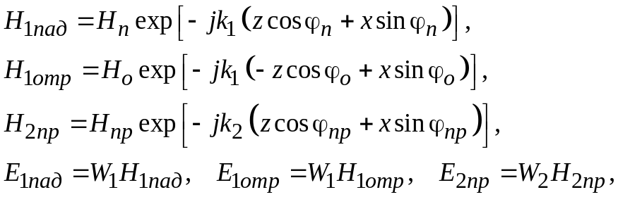 (3)
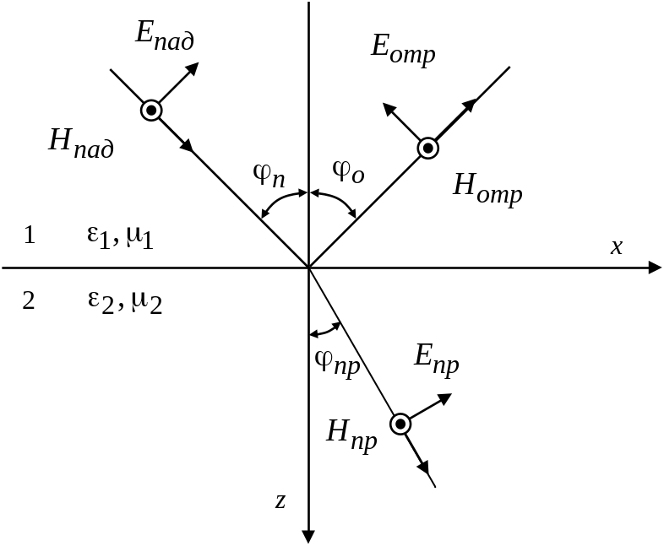
где 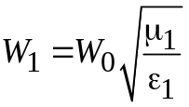, 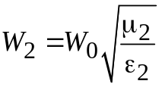, 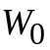 – волновое сопротивление свободного пространства, 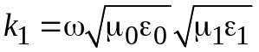, 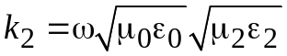 – волновые числа первой и второй среды.
Рис. 1. Отражение и преломление волны на границе раздела сред.
Параллельная поляризация.
Используя третье граничное условие и полагая в общем случае С=0, можно записать соотношение, которому удовлетворяет магнитная составляющая поля на границе раздела при z = 0.
(4)
Соотношение должно выполняться в любой точке границы раздела независимо от х. Следовательно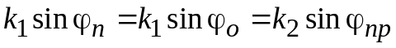 или
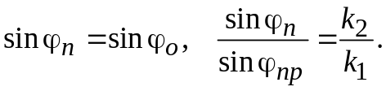 Эти выражения называются законами Снеллиуса для плоских волн.
Для вектора напряженности магнитного поля можно записать выражение 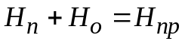, так как эти векторы параллельны друг другу.
Используя граничные условия, можно записать соотношение, которому удовлетворяют тангенциальные составляющие напряженностей электрического поля на границе раздела сред 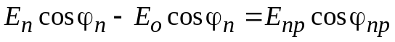.
Выражая напряженность магнитного поля через напряженность электрического поля, и решая совместно систему уравнений для векторов магнитного и электрического полей, получаем:
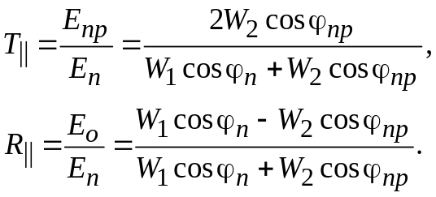 (5)
Эти соотношения называются формулами Френеля для параллельной поляризации. Для идеальных диэлектриков эти уравнения можно переписать в следующем виде:
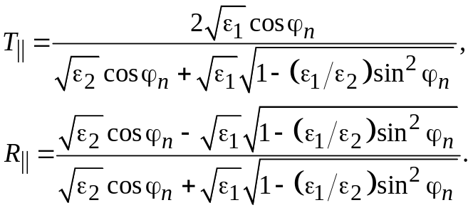 (6)
Аналогично могут быть получены формулы Френеля для перпендикулярной поляризации (вектор падающей волны перпендикулярен плоскости падения, рис. 2).
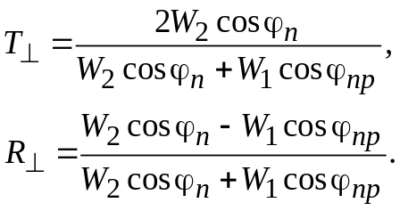 (7)
Поскольку любую плоскую электромагнитную волну можно представить в виде суммы волн с параллельной и перпендикулярной поляризациями, то можно, используя формулы Френеля, найти электромагнитные поля в произвольном случае отражения. Так, для рассматриваемого случая поле в первой среде (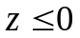) будет определяться выражениями:
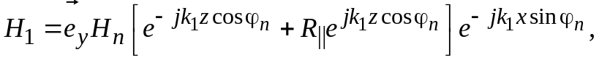 (8)
(9)
а во второй среде (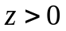):
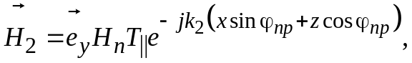 (10)
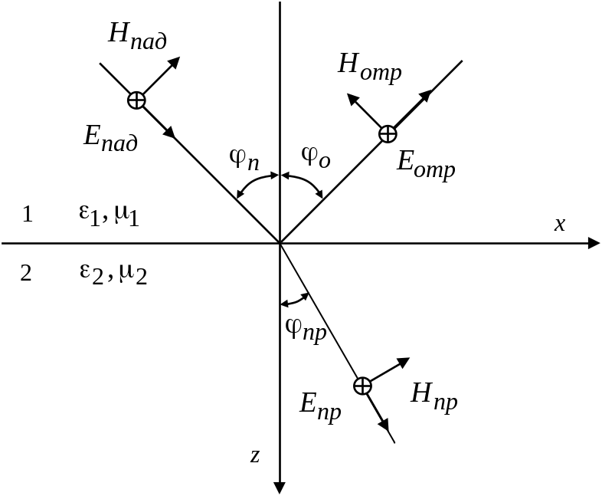
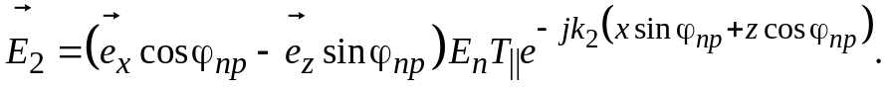 (11)
Рис. 2. Отражение и преломление волны на границе раздела сред.
Перпендикулярная поляризация.
Электромагнитное поле, возникающее в результате падения перпендикулярно поляризованной волны в первой среде ():
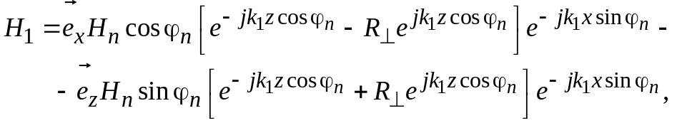 (12)
(13)
а во второй среде ():
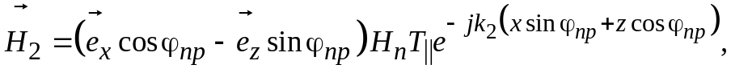 (14)
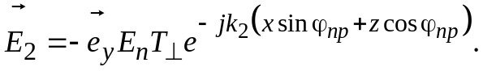 (15)
1.2 Полное прохождение
Из формулы следует, что в направлении z существует смешанный режим волн с фазовой скоростью 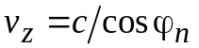, а в направлении оси х существует бегущая волна с фазовой скоросю 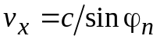, видно, что при выполнении условия 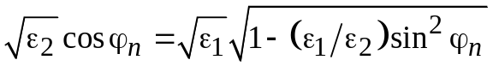 величина 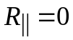, и, следовательно, отраженная волна в первой среде будет отсутствовать. Угол падения, при котором наблюдается такое явление, называется углом Брюстера.
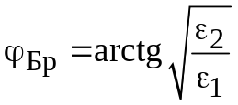 (16)
Угол Брюстера можно найти для любого соотношения между ε₁ и ε₂. Для перпендикулярной поляризации угол полного прохождения между разнородными диэлектриками (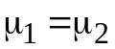) не существует, 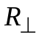 всегда больше 0. Угол Брюстера называют также углом полной поляризации. Плоские волны круговой и эллиптической поляризации можно представить в виде суперпозиции двух линейно поляризованных плоских волн, одна из которых (поляризована нормально, а другая – параллельно плоскости падения. Так как условия существования угла Брюстера для параллельной и нормальной поляризации различны, то волны с круговой и эллиптической поляризациями будут отражаться при любых углах падения (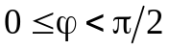). Однако при этом соотношение между амплитудами нормальной и параллельной составляющих в отраженной и преломленной волнах будет иным, чем в падающей волне. Это приводит к изменению (поляризации отраженной и преломленной волн по сравнению с падающей. В частности, если плоская волна с круговой поляризацией падает под углом Брюстера для одной из двух образующих ее линейно поляризованных волн, то отраженная волна оказывается линейно поляризованной, а преломленная – эллиптически поляризованной.
1.3 Полное отражение
Определим условия, при которых отсутствует преломленная волна, т. е. имеет место полное отражение. Угол преломления 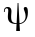 может изменяться от нуля до π/2. Значение 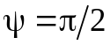 является предельным. Назовем угол падения 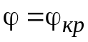, при котором , критическим углом. Полагая во втором законе Снеллиуса , получаем
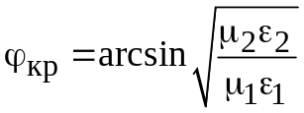 (17)
Так как 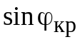 не может быть больше единицы, полученное равенство возможно лишь в том случае, если 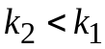, т. е. при условии, что вторая среда является оптически менее плотной, чем первая.
При углах падения, больших критического имеет место полное отражение, т. е. по абсолютной величине коэффициент отражения должен быть равен единице.
Для возникновения полного отражения необходимо выполнение двух условий:
– вторая среда должна быть оптически менее плотной по сравнению с первой ();
– угол падения должен быть больше критического (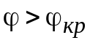).
Запишем выражения для коэффициентов отражения и преломления при углах падения больше критического:
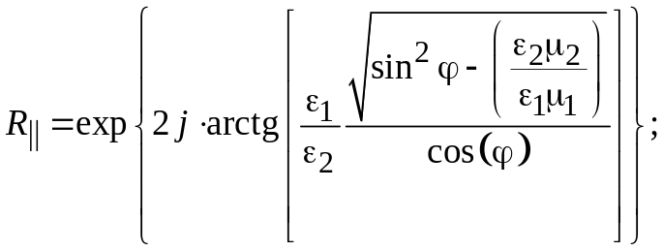 (18)
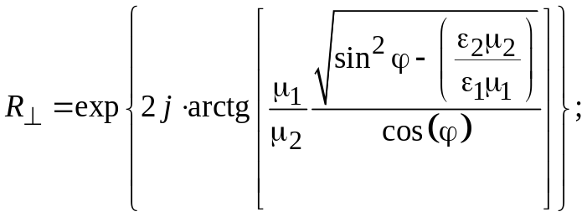 (19)
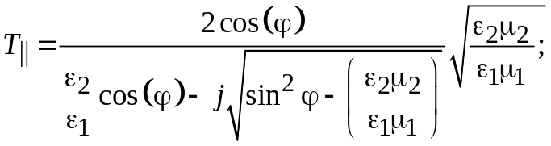 (20)
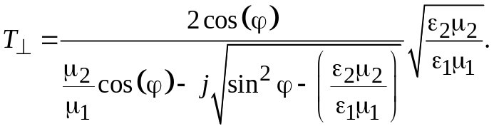 (21)
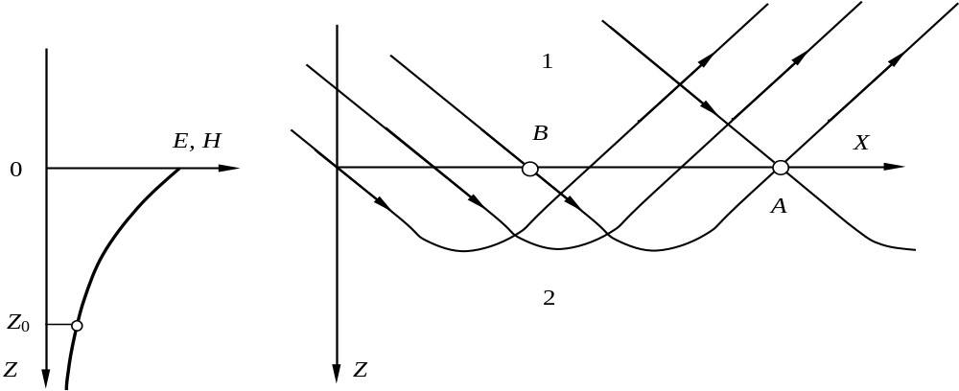
Выражения для поля в первой среде для параллельной и нормальной поляризации получаются после подстановки в формулы (8), (9), (12), (13) выражений (18) – (21). Из полученных выражений следует, что поле в первой среде имеет структуру плоской волны, распространяющейся вдоль поверхности раздела.
Рис. 3. Распространение ЭМВ при полном отражении.
Во второй среде электромагнитное поле описывается формулами (10), (11), (13), (14). Подставив в них (19) – (21) получим
для нормальной поляризации:
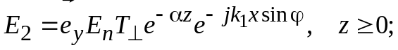 (22)
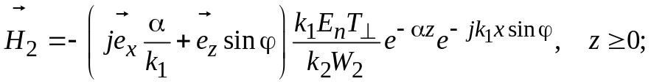 (23)
для параллельной поляризации:
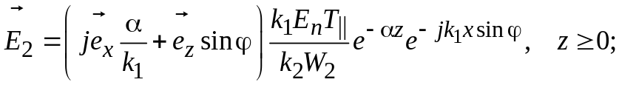 (24)
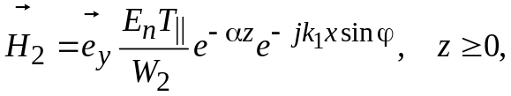 (25)
где 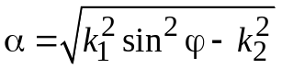.
Во второй среде образовалась волна с плоским фазовым фронтом, перпендикулярным оси x, и меняющейся вдоль этого фронта амплитудой – плоская неоднородная волна. Неоднородная волна с экспоненциально убывающей амплитудой при удалении от граничной поверхности (как бы прилипающая к этой поверхности) называется поверхностной. Фазовая скорость и длина волны такие же, как в первой среде.
Экспоненциальное убывание амплитуды волны в направлении z определяется коэффициентом α, зависит от угла падения ϕ и не связано с потерями во второй среде (они здесь не учитываются). Более детальные исследования показывают, что волна в среде 2 движется по эллиптическим траекториям, проходя определенное расстояние вдоль оси z (рис. 3).
Таким образом, поверхностная волна в среде 2 не существует изолированно от поля в среде 1, представляющего собой сумму падающей и отраженной волн. Возникновение поверхностной волны можно рассматривать как проявление «инерционности» волны при полном отражении. Она не может сразу изменить направление своего движения. При значениях граничное расстояние волны в среде 2 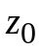, определяемое по убыванию поля в е раз, сравнимо с длиной волны. Поэтому поверхностную волну нельзя непосредственно наблюдать в оптическом диапазоне и легко экспериментально обнаружить на радиочастотах.
1.4 Падение ЭМВ на границу поглощающей среды
Пусть плоская волна падает под углом 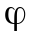 на плоскую границу раздела двух сред, из которых первая – идеальный диэлектрик, а вторая – поглощающая. В этом случае можно использовать формулы из раздела 1.1, если считать 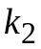 комплексной величиной: 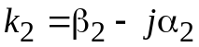.
Относительная диэлектрическая проницаемость среды с потерями может быть выражена формулой:
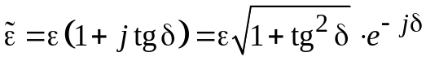 (26)
где 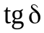 – тангенс угла диэлектрических потерь.
Волновое сопротивление среды с потерями
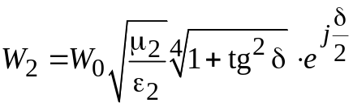. (27)
Параметр нельзя рассматривать как геометрический угол. Введем обозначения:
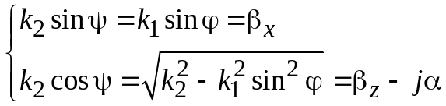. (28)
Запишем поле во второй среде, ограничиваясь случаем нормальной поляризации:
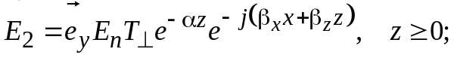
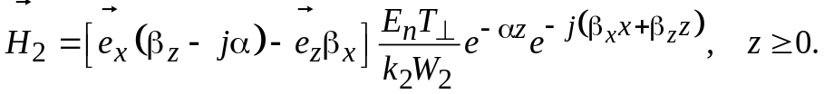 (29)
Поле в поглощающей среде представляет собой плоскую волну, волна является неоднородной: поверхности равных фаз не совпадают с поверхностями равных амплитуд. Направление распространения волны образует некоторый угол с осью z, называемый действительным углом преломления 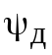:
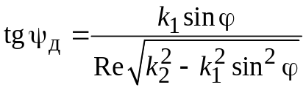 (30)
Амплитуды векторов E и H экспоненциально убывают в направлении нормали к поверхности раздела (вдоль оси Z). Имеется продольная по отношению к направлению распространения преломленной волны составляющая вектора Н (в случае нормальной поляризации) или продольная составляющая вектора Е (в случае параллельной поляризации).
Поле в первой среде складывается из падающей и отраженной волн и не имеет принципиальных особенностей по сравнению с полем, возникающим при отражении волны от границы раздела двух диэлектриков.
Аналогичные результаты можно получить, анализируя случай параллельной поляризации.
Практически важным является случай, когда вторая среда оптически намного плотнее первой. Частным случаем таких сред являются хорошо проводящие среды (металлы). У металлов 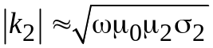. Так как удельная проводимость 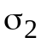 велика, то из формулы (30) получаем, что 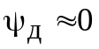.
Это означает, что при любом угле падения φ на поверхность хорошо проводящей среды преломленная волна распространяется практически вдоль нормали к поверхности раздела. Плоскости равных фаз и плоскости равных амплитуд при этом (практически совпадают, и волну можно считать однородной. Продольная по отношению к направлению распространения составляющая вектора Н (или, в случае параллельной поляризации, вектора Е) будет пренебрежимо мала по сравнению с поперечной составляющей. Можно считать, таким образом, что волна является поперечной, причем векторы Е и Н в ней сдвинуты по фазе друг относительно друга на угол 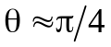.
Поле во второй среде для нормальной поляризации может быть описано следующими формулами:
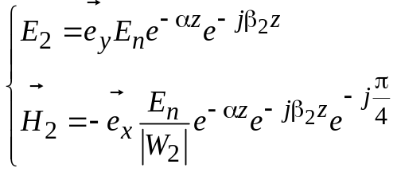, (31)
где 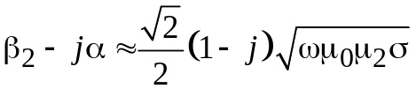.
Подчеркнем, что амплитуды векторов Е и Н преломленной волны в металле быстро убывают с удалением от границы раздела и волна фактически существует лишь в тонком слое вблизи поверхности раздела. Глубина проникновения поля в проводник 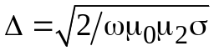.
1.5 Преломление ЭМВ на плоско-слоистой среде
Полученные соотношения часто используются при решении более сложных задач отражения волн, например, при отражении плоской электромагнитной волны от плоско-слоистой среды (рис. 4).
Если плоско-слоистая среда имеет только две границы раздела, то коэффициенты отражения r и прохождения т определяются формулами Эйри:
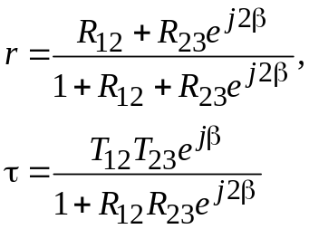 (32)
где 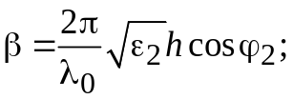 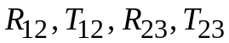 – коэффициенты отражения и преломления на границах раздела при прохождении плоской волны из среды 1 в среду 2 и из среды 2 в среду 3, определяемые по формуле Френеля; h – расстояние между границами раздела сред.
В этом случае выполняется так называемый обобщенный закон Снеллиуса .
2. Порядок выполнения работы
1. Ознакомиться с краткими теоретическими сведениями.
2. Получить у преподавателя индивидуальное задание.
3. Открыть МathCad и создать в нем новый файл, дать ему название. Результаты работы сохранять на диске W: в папке с номером своей группы.
4. Построить график зависимости угла преломления от угла падения для различных и в разных средах.
Открыть файл REF1.mcd, скопировать его в собственный файл. Внести изменения в соответствии с индивидуальным заданием и выполнить необходимые расчеты. Результаты расчетов и графики перенести в текстовый документ созданный в программе Word. Для всех вариантов 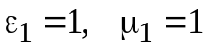.
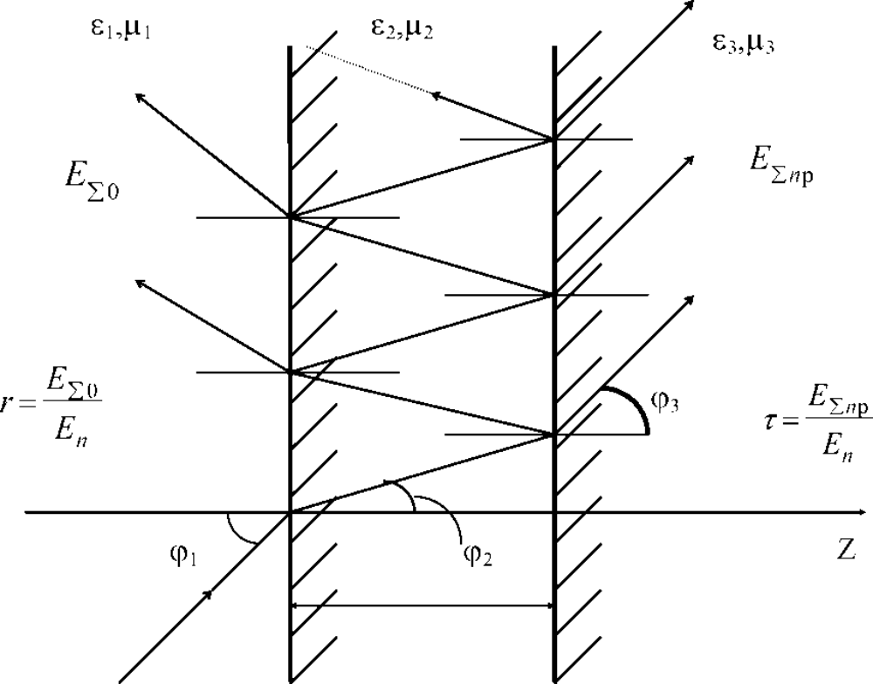
5. Построить зависимости коэффициентов отражения и прохождения от угла падения на границу раздела двух диэлектриков для волны с параллельной поляризацией. Определить угол Брюстера при изменении 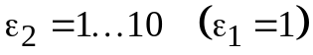.
Рис. 4. Отражение и преломление плоской волны на диэлектрическом слое.
Для этого открыть файл REF1.mcd, скопировать его в собственный файл, внести изменения в соответствии с индивидуальным заданием и провести необходимые расчеты. Результаты расчетов и графики перенести в текстовый документ созданный в программе Word.
6. Построить зависимости коэффициентов отражения и прохождения от угла падения на границу раздела двух диэлектриков для волны с ортогональной поляризацией. Определить угол Брюстера при изменении 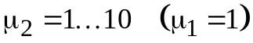.
Для этого открыть файл REF2.mcd, скопировать его в собственный файл, внести изменения в соответствии с индивидуальным заданием и провести необходимые расчеты. Результаты расчетов и графики перенести в текстовый документ созданный в программе Word.
7. Определить угол полного внутреннего отражения при изменении 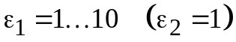. Построить графики зависимости амплитуды электрического поля от координаты z эпюры электрического поля волны полного внутреннего отражения для угла падения 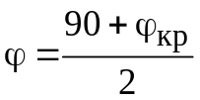 при параметрах первой среды, указанной в задании. По графикам определить глубину проникновения поля во вторую среду.
Для этого открыть файл REF3.mcd, скопировать его в собственный файл, внести изменения в соответствии с индивидуальным заданием и провести необходимые расчеты. Результаты расчетов и графики перенести в текстовый документ созданный в программе Word.
8. Построить графики зависимости коэффициента эллиптичности поляризации отраженной и преломленной волн от угла падения на границу раздела двух диэлектриков для плоской волны с круговой поляризацией. Построить поляризационные эллипсы отраженной и преломленной волн для следующих углов падения: 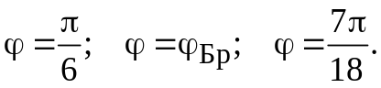 Считать 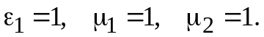
Для этого открыть файл REF4.mcd, скопировать его в собственный файл, внести изменения в соответствии с индивидуальным заданием и провести необходимые расчеты. Результаты расчетов и графики перенести в текстовый документ созданный в программе Word.
9. Построить графики зависимости глубины проникновения поля в проводник от частоты для заданной проводимости.
Для этого открыть файл REF5.mcd, скопировать его в собственный файл, внести изменения в соответствии с индивидуальным заданием и провести необходимые расчеты. Результаты расчетов и графики перенести в текстовый документ созданный в программе Word.
10. Построить график зависимости амплитуды электрического поля от глубины проникновения ЭМВ в среду с потерями. Определить глубину проникновения ЭМВ в среду с потерями при заданной частоте, угле падения и величине . Для этих же значений перечисленных величин построить график зависимости действительного угла преломления в среде с потерями.
Для этого открыть файл REF5.mcd, скопировать его в собственный файл, внести изменения в соответствии с индивидуальным заданием и провести необходимые расчеты. Результаты расчетов и графики перенести в текстовый документ созданный в программе Word.
11. Текстовый документ дополнить соответствующими пояснениями и выводами (выполняется дома).
3. Содержание отчета
1. Титульный лист.
2. Индивидуальное задание.
3. Графики по пунктам 4 … 10 и пояснения к ним.
4. Результаты расчетов по пунктам 7 и 10.
5. Выводы.
4. Контрольные вопросы
- Как ведет себя электромагнитная волна на границе раздела двух сред?
- Что понимается под явлением отражения электромагнитных волн?
- Какова структура электромагнитного поля над отражающей поверхностью
- Какова структура электромагнитного поля в среде, в которую проходит электромагнитная волна?
- Что понимается под «параллельной» и «перпендикулярной» поляризациями?
- Как записываются законы Снеллиуса, и каким образом они выводятся теоретически?
- Объяснить идею вывода формул Френеля.
- Какие величины описываются коэффициентами Френеля?
- В каких случаях возникает полное прохождение волны из одной среды в другую?
- Что такое угол Брюстера?
- В каких случаях возникает полное отражение волны на границе раздела двух сред?
- Что такое плоская неоднородная волна? Что такое поверхностная волна?
- Как ведет себя ЭМВ при падении из среды без потерь на границу среды с потерями?
- Что такое поверхностный эффект? От чего зависит глубина проникновения ЭМП в проводник?
4. Рекомендации по использованию пакета Mathcad
4.1 Особенности ввода формул в пакете MathCad.
Для ввода нижнего индекса массива используйте клавишу левой скобки <[>.
Для ввода буквенного нижнего индекса, который не будет восприниматься в MathCad как номер элемента массива, нажмите клавишу точки <•>.
Рекомендуется обозначать действительную часть комплексного числа с помощью апострофа « ‘ », а мнимую часть – двойного апострофа «“». Для ввода «‘» нажмите <Ctrl>+<F7>, для ввода «“» нажмите то же самое дважды. Пример: 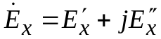, но 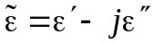.
Чтобы вставить греческую букву, напечатайте соответствующую латинскую букву и нажмите <Ctrl>+G. Для ввода π нажмите <Ctrl>+<Shift>+P.
Для ввода основных математических операций в математической панели используйте Calculator Toolbar. Для ввода знаков математических операций суммирования, интегрирования и дифференцирования в математической панели используйте Calculus Toolbar.
4.2 Особенности построения графиков
Для ввода шаблона графика в математической панели используйте Graph Toolbar.
Для получения желаемого вида двумерного графика щелкните дважды на поле графика и установите достаточное число разбиений координатной сетки: снимите флажок с Auto Grid и установите Number of Grids не менее 10. После этого поставьте флажок на Grid Lines, в результате на графике появится координатная сетка.
При первоначальном наблюдении вида графика обратите внимание на пределы изменения переменных на осях. Эти пределы должны быть такими, чтобы: а) график был наглядным и отображал интересующую Вас область; б) в узлах координатной сетки были числа кратные 2, 3, 5 (или 0.2, 0.3, 0.5) и т.п. Если переменные на осях имеют слишком большие или малые по модулю значения, то используйте на осях графика переменные с множителем 10^{N} или 10^{-N}. В узлах координатной сетки не должны стоять числа с большим количеством нулей. Числа в соседних узлах не должны перекрываться (выбирайте удобный, не мелкий размер графика в документе).
При построении частотных зависимостей ось частот, как правило, оформляется в логарифмическом масштабе (двойной щелчок по полю графика и выбираем Log Scale для X-Axis).
4.3 Поиск корней уравнений
Для решения одного уравнения одной переменной f(x)–g(x)=0 используйте функцию root(f(x)–g(x),x). Для решения системы уравнений нескольких переменных используйте конструкцию Given(блок уравнений), Find(x,y,...). В любом случае перед записью ключевых слов нужно задать начальные значения искомых величин.
4.4 Численное решение системы дифференциальных уравнений
Используйте процедуры rkfixed или rkadapt. Для этого:
1) запишите уравнения для действительных и мнимых частей векторов поля, в которых слева стоят только производные от искомых величин;
2) введите вектор D(x,Y) правых частей этой системы (здесь в качестве примера x – независимая переменная, Y – вектор искомых величин);
3) введите Y₀ – вектор начальных значений искомых величин(при х=0); 4) вызывайте, например Y: = rkfixed(Y₀, х_{нач}, х_{ко}„, N, D), где N – число точек, в которых ищется решение – матрица Y. Нужная функция определяется при обращении к соответствующему столбцу матрицы Y, например 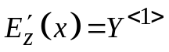, 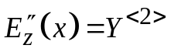.
Дифференциальное уравнение Гельмгольца – уравнение 2-го порядка, и его нужно преобразовать в два дифференциальных уравнения 1-го порядка, введя вспомогательную функцию – первую производную от искомой функции, например E_{z}(x) = Y^{<l>}, E_{z}(x) = Y^{<2>}, 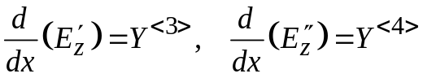.
4.5 Построение картин полей
Для построения картины линий постоянного уровня для некоторой скалярной функции координат пользуйтесь в панели Graph режимом Contour Plot (или нажмите <Ctrl>+5). Для построения картины векторного поля пользуйтесь в панели Graph режимом Vector Field Plot.
Для построения полутоновой картины пространственного распределения для некоторой скалярной функции координат пользуйтесь в панели Graph режимом Surface Plot (или нажмите <Ctrl>+2). При этом в закладке General выберите Contour Plot, в Appearance выберите Fill Contours, в Advanced выберите Choose Colormap и далее – Greyscale.
4.5 Построение эллипса поляризации некоторого вектора
Определите проекции вектора как функции времени. Задайте диапазон изменения времени от 0 до периода Т с достаточно малым шагом. В графическом режиме X-Y Plot выберите одну из проекций как переменную по оси X, а другую проекцию – как переменную по оси Y.

5. Варианты индивидуальных заданий
№, №  пункта  №, №  задания | 4 | 5 | 6 | 7 | 8 | 9 | 10
1 | 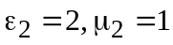 |  |  | 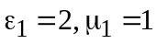 | 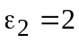 | 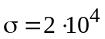 | 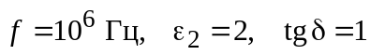
2 | 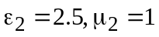 |  | 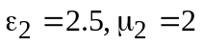 | 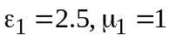 | 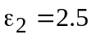 | 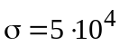 | 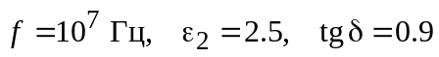
3 | 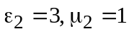 |  | 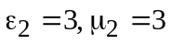 | 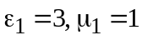 | 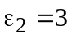 | 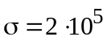 | 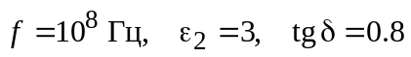
4 | 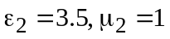 |  | 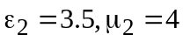 | 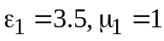 | 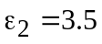 | 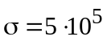 | 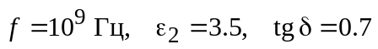
5 | 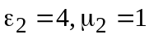 |  | 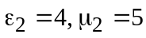 | 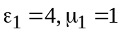 | 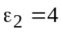 | 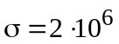 | 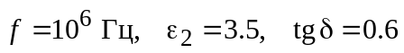
4 | 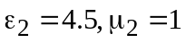 |  | 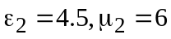 | 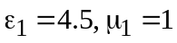 | 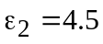 | 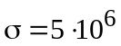 | 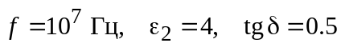
5 | 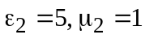 |  | 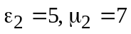 | 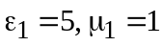 | 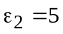 | 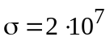 | 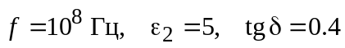
6 | 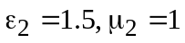 |  | 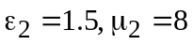 | 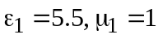 | 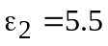 | 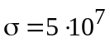 | 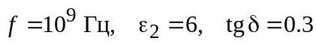
7 | 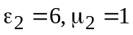 |  | 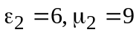 | 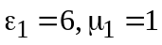 | 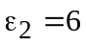 | 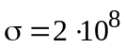 | 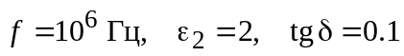
8 | 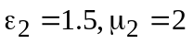 |  | 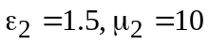 | 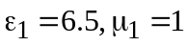 | 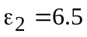 | 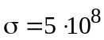 | 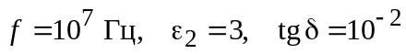
9 | 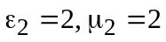 |  | 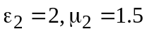 | 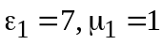 | 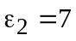 | 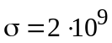 | 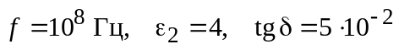
10 |  |  | 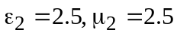 | 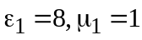 | 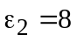 | 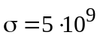 | 